Как многие учителя английского языка я сталкиваюсь с такой проблемой как объяснить ученикам видовременные формы глагола. Наверное, это одна из самых трудных задач объяснить ученикам почему в английском языке четыре времени Present, четыре - Past и четыре - Future. Но для себя я использую такие способы выхода из данной ситуации:

1.Схема употребления времен группы Present

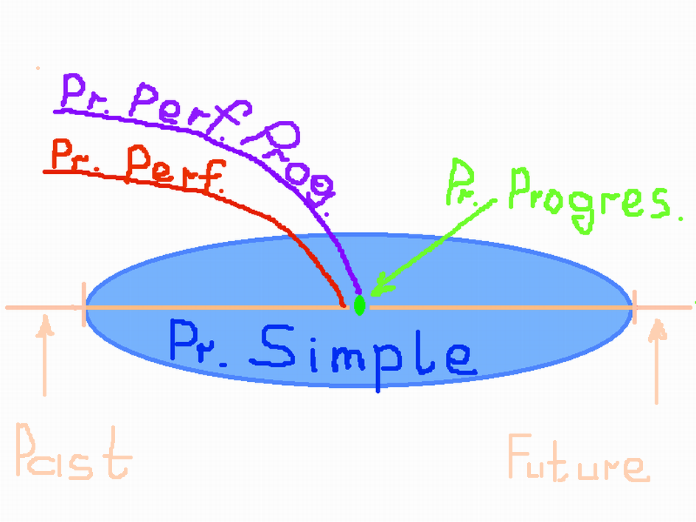

Даная схема используется в моей работе для того, чтобы более наглядно объяснить детям употребление английского глагола группы Present.

Здесь четко видны четыре формы настоящего времени: Present Simple, Present Progressive, Present Perfect, Present Perfect Progressive.

Эта схема помогает мне более подробно донести до учащихся какое время необходимо употреблять в различных случаях.

Время Present Simple, происходящее периодически или постоянно, на схеме обозначено крупным овалом.

Время Present Progressive, которое происходит в определенный момент, обозначено точкой.

Время Present Perfect-время настоящее завершенное, поэтому я обозначил красной дугой, не доходящей до определенного места.

Время Present Perfect Progressive- это время, начавшееся в прошлом и продолжающееся в данный момент. На схеме это показано дугой, касающейся зеленой точки.

В моей работе для объяснения времен групп Past и Future используются подобные схемы.

**Опорные схемы**

При обучении иностранным языкам большую роль играет использование различных наглядных средств: рисунков, картин, схем, таблиц, фотографий и т.д., что вносит разнообразие в учебный процесс, делает его более интересным для учащихся. Опорные схемы, которые я использую на уроке, призваны облегчить учащимся процесс овладения иностранным языком, снять различного рода сложности, обеспечить преодоление нарастающих трудностей, стимулировать общение учащихся, сконцентрировать внимание на новом изучаемом материале, сформировать прочные навыки и умения.

Поскольку принципы построения опор одинаковы во всех грамматических структурах, то, учащиеся однажды ознакомившись с ними, обычно не испытывают в дальнейшем трудностей в чтении и других, предъявляемых им опор.

Принцип построения таких опорных схем довольно прост: каждая геометрическая фигура обозначает определенную часть речи и имеет свой постоянный цвет, например красный треугольник обозначает смысловой глагол, синий круг: существительное ( местоимение) подлежащее, зеленый прямоугольник, это второстепенные части предложения, а фигура в виде желтого ромба - вспомогательный глагол. Если мы переставим фигуры, то повествовательное предложение превратится в вопросительное.

***Например***: Предложение в Present Perfect «I have been to Moscow.» можно обозначить так:



Переставив местами круг и ромб мы получаем:



Что соответствует: «Have I been to Moscow?»

Добавив другие фигуры можно объяснить и другие грамматические конструкции.